9
Na podlagi tretjega odstavka 98. člena Zakona o javnih financah (Uradni list RS, št. 11/11 – uradno prečiščeno besedilo, 14/13 – popr., 101/13, 55/15 – ZFisP, 96/15 – ZIPRS, 16/17, 13/18, 195/20 – odl. US, 18/23 – ZDU-1O in 76/23) ter drugega odstavka 19. in prvega odstavka 80. člena Statuta Mestne občine Nova Gorica (Uradni list RS, št. 13/12, 18/17 in 18/19) je Mestni svet Mestne občine Nova Gorica na seji dne ______________ sprejel

ZAKLJUČNI RAČUN
PRORAČUNA MESTNE OBČINE NOVA GORICA ZA LETO 2023

Sprejme se zaključni račun proračuna Mestne občine Nova Gorica za leto 2023.

Zaključni račun proračuna Mestne občine Nova Gorica za leto 2023 sestavljajo splošni in posebni del. V splošnem delu je podan podrobnejši prikaz predvidenih in realiziranih prihodkov in odhodkov oziroma prejemkov in izdatkov iz bilance prihodkov in odhodkov, računa finančnih terjatev in naložb ter računa financiranja, v posebnem delu pa prikaz predvidenih in realiziranih odhodkov in drugih izdatkov proračuna Mestne občine Nova Gorica za leto 2023.

Sestavni del zaključnega računa je tudi načrt razvojnih programov, v katerem je podan prikaz podatkov o načrtovanih vrednostih posameznih projektov, njihovih spremembah med letom 2023 ter o njihovi realizaciji v tem letu.

Proračun Mestne občine Nova Gorica je bil realiziran v naslednjih zneskih:

 | v EUR
 | Realizacija
I. SPLOŠNI DEL PRORAČUNA | 2023
A. BILANCA PRIHODKOV IN ODHODKOV
I. SKUPAJ PRIHODKI (70+71+72+73+74+78) | 51.444.547
TEKOČI PRIHODKI (70+71) | 40.327.481
70 DAVČNI PRIHODKI | 25.489.535
700 Davki na dohodek in dobiček | 20.872.644
703 Davki na premoženje | 3.857.521
704 Domači davki na blago in storitve | 759.370
71 NEDAVČNI PRIHODKI | 14.837.946
710 Udeležba na dobičku in dohodki od premoženja | 8.592.852
711 Takse in pristojbine | 34.005
712 Globe in druge denarne kazni | 68.581
713 Prihodki od prodaje blaga in storitev | 528.965
714 Drugi nedavčni prihodki | 5.613.544
72 KAPITALSKI PRIHODKI | 640.368
720 Prihodki od prodaje osnovnih sredstev | 12.595
722 Prihodki od prodaje zemljišč in neopredmetenih sredstev | 627.772
73 PREJETE DONACIJE | 16.347
730 Prejete donacije iz domačih virov | 16.347
74 TRANSFERNI PRIHODKI | 10.196.728
740 Transferni prihodki iz drugih javnofinančnih institucij | 4.077.676
741 Prejeta sredstva iz državnega proračuna iz sredstev proračuna Evropske unije in iz drugih držav | 6.119.052
78 PREJETA SREDSTVA IZ EVROPSKE UNIJE IN IZ DRUGIH | 263.622
DRŽAV
787 Prejeta sredstva od drugih evropskih institucij in iz drugih držav | 263.622
II. SKUPAJ ODHODKI (40+41+42+43+45) | 53.125.406
40 TEKOČI ODHODKI | 12.240.961
400 Plače in drugi izdatki zaposlenim | 3.403.708
401 Prispevki delodajalcev za socialno varnost | 525.199
402 Izdatki za blago in storitve | 7.531.375
403 Plačila domačih obresti | 660.679
409 Rezerve | 120.000
41 TEKOČI TRANSFERI | 17.376.307
410 Subvencije | 671.073
411 Transferi posameznikom in gospodinjstvom | 7.567.109
412 Transferi nepridobitnim organizacijam in ustanovam | 1.259.960
413 Drugi tekoči domači transferi | 7.754.397
414 Tekoči transferi v tujino | 123.768
42 INVESTICIJSKI ODHODKI | 22.074.167
420 Nakup in gradnja osnovnih sredstev | 22.074.167
43 INVESTICIJSKI TRANSFERI | 1.433.970
431 Investicijski transferi pravnim in fizičnim osebam, ki niso proračunski uporabniki | 556.367
432 Investicijski transferi proračunskim uporabnikom | 877.604
III. PRORAČUNSKI PRESEŽEK (PRORAČUNSKI PRIMANJKLJAJ) | -1.680.859
(I. - II.) (Skupaj prihodki minus skupaj odhodki)
B. RAČUN FINANČNIH TERJATEV IN NALOŽB
IV. PREJETA VRAČILA DANIH POSOJIL IN PRODAJA | 113
KAPITALSKIH DELEŽEV (750+751+752)
75 PREJETA VRAČILA DANIH POSOJIL IN PRODAJA | 113
KAPITALSKIH DELEŽEV
752 Kupnine iz naslova privatizacije | 113
V. DANA POSOJILA IN POVEČANJE KAPITALSKIH | 644.716
DELEŽEV (440+441+442+443)
44 DANA POSOJILA IN POVEČANJE KAPITALSKIH DELEŽEV | 644.716
443 Povečanje namenskega premoženja v javnih skladih in drugih pravnih osebah javnega prava, ki imajo premoženje v svoji lasti | 644.716
VI. PREJETA MINUS DANA POSOJILA IN | -644.603
SPREMEMBE KAPITALSKIH DELEŽEV (IV. - V.)
C. RAČUN FINANCIRANJA
VII. ZADOLŽEVANJE (500+501) | 5.776.717
50 ZADOLŽEVANJE | 5.776.717
500 Domače zadolževanje | 5.776.717
VIII. ODPLAČILA DOLGA (550+551) | 2.770.722
55 ODPLAČILA DOLGA | 2.770.722
550 Odplačila domačega dolga | 2.770.722
IX. SPREMEMBA STANJA SREDSTEV NA RAČUNU | 680.534
(I.+IV.+VII.-II.-V.-VIII.)
X. NETO ZADOLŽEVANJE (VII.-VIII.) | 3.005.996
XI. NETO FINANCIRANJE (VI.+X.-IX.) | 1.680.859
XII. STANJE SREDSTEV NA RAČUNIH NA DAN 31.12.  PRETEKLEGA LETA | 1.185.423

Zaključni račun proračuna Mestne občine Nova Gorica za leto 2023 se objavi v Uradnem listu Republike Slovenije. Splošni in posebni del, poročilo o izvajanju načrta razvojnih programov ter dodatne obrazložitve s prilogami, se objavijo na spletni strani Mestne občine Nova Gorica.

Številka: 410-0005/2024
Nova Gorica,

Samo Turel
ŽUPAN

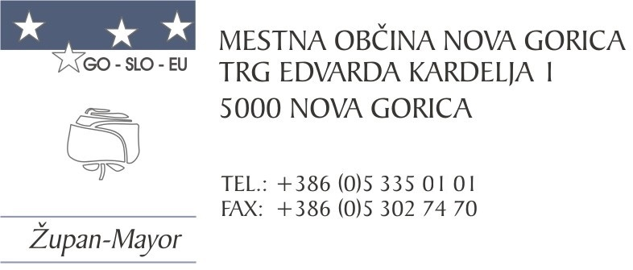

Številka: 410-0005/2024-5
Nova Gorica, dne 28. marca 2024

O B R A Z L O Ž I T E V

Tretji odstavek 98. člena Zakona o javnih financah predvideva, da mora župan predložiti predlog zaključnega računa občinskega proračuna občinskemu svetu v sprejem do 15. aprila tekočega leta za preteklo leto.

SPLOŠNI DEL PRORAČUNA

Prihodki

V letu 2023 so prihodki znašali 51,444 mio EUR, kar predstavlja 84,86 % realizacijo načrtovanih prihodkov v sprejetem proračunu za leto 2023.

Realizacija davčnih prihodkov je v primerjavi s predhodnim letom višja za 6,58 %. V skupnem znašajo 25,489 mio EUR. Vplačana dohodnina je bila v letu 2023 v primerjavi z letom 2022 višja za 1,589 mio EUR, kar izkazuje povečanje za 8,24 %. V okviru davkov na premoženje je razvidno največje vrednostno odstopanje iz naslova NUSZ, in sicer je bilo nakazano v proračun 255 tisoč EUR več v primerjavi s preteklim letom. Največje zmanjšanje prihodkov v primerjavi z letom 2022 je iz naslova davka na promet nepremičnin za pravne osebe in sicer v višini 100 tisoč EUR.

Nedavčni prihodki so v bili v primerjavi z letom 2022 višji za 4,54 mio EUR, v primerjavi z letom 2021 pa celo 7,812 mio EUR. Realizacija je v letu 2023 znašala kar 14,838 mio EUR. Večji prirast tovrstnih prihodkov je iz naslova najemnin. Poglavitni razlog je v tem, da smo v upravi v drugi polovici leta začeli obračunavati najemnine in uporabnine prostorov, ki so v upravljanju pri javnih zavodih. Ti prihodki pritekajo direktno v integralni proračun. V pozitivno smer se izkazuje tudi rast prihodkov od koncesijskih dajatev od posebnih iger na srečo. Ti so bili realizirani v višini 4,374 mio EUR, kar znaša 410 tisoč EUR več kot v letu 2022. Največje odstopanje med nedavčnimi prihodki, ki jih je občina prejela v proračun v letu 2023 se nanaša na druge prihodke, ki so v primerjavi z preteklim letom višji kar za 3,8 mio EUR zaradi izplačila presežka javnega zavoda za izgradnjo prizidka k Zdravstvenemu domu v Novi Gorici. Največje zmanjšanje nedavčnih prihodkov v primerjavi s preteklim letom je iz naslova odškodnin sklenjenih zavarovanj v višini 228 tisoč EUR in prihodkov od podeljenih koncesij za vodno pravico v višini 95 tisoč EUR.

Kapitalski prihodki so bili v letu 2023 v primerjavi z letom 2022 višji za 556 tisoč EUR. Realizacija je bila sicer nižja od pričakovane, ker se je v prvem razpisu za prodajo zemljišč v poslovni coni Kromberk prodalo le 4 parcele od skupno 8. Ponovitev razpisa je bila načrtovana, a se je zadeva zavlekla zaradi težav pri pridobivanju uporabnega dovoljena. Pričakuje se ga v prvi polovici tega leta. Na področju prodaj premoženja, ki ga občina ne potrebuje za izvrševanje njenih nalog se uprava v lanskem letu ni osredotočala, ker je bilo potrebno prioritetno speljati postopke vezane na izvajanje pravice graditi na zemljiščih za potrebe odvodnika Soče, Potok Potok in Liskur, torej projekte, ki se bodo lahko financirali iz Načrta za okrevanje in odpornost. Odprodaja zemljišč, ki jih občina ne potrebuje za svoje delovanje se načrtuje šele v drugi polovici tekočega leta.
Realizacija transfernih prihodkov je znašala 10,197 mio EUR, kar je 56 % več kot v letu 2022. Prejeta sredstva iz državnega proračuna iz sredstev proračuna EU iz strukturnih skladov so bila realizirana v višini 4,114 mio EUR, iz kohezijskih skladov pa 1,858 mio EUR. Iz državnega proračuna se je za investicije namenilo 1,935 mio EUR, za tekočo porabo pa 419 tisoč EUR. Prejeta sredstva za uravnoteženje razvitosti občin so bila v proračun nakazana v višini 1,535 mio EUR. Realizacija prejetih sredstev iz občinskih proračunov za tekočo porabo je znašala 187 tisoč EUR.

V grafikonu so prikazani realizirani prihodki v letu 2023 v primerjavi z letom 2022 in 2021.

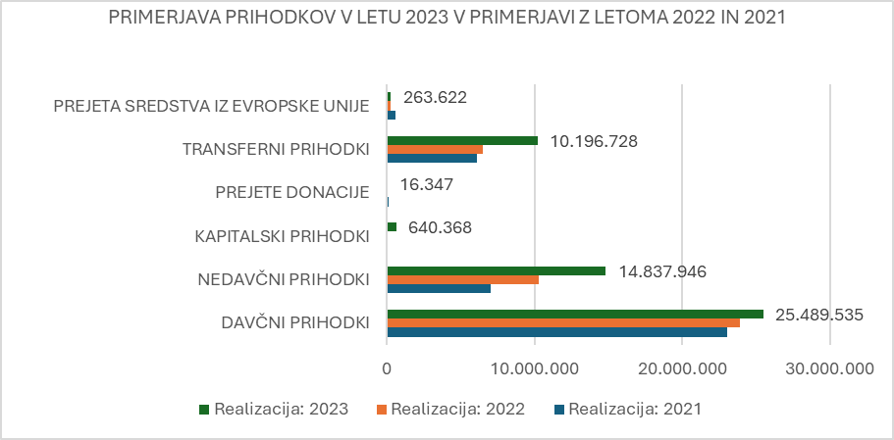

Če povzamemo prihodkovno stran: V strukturi realiziranih prihodkov za leto 2023 predstavljajo davčni prihodki 49,54 % vseh prihodkov. Nedavčni prihodki predstavljajo 28,84 % vseh prihodkov, kapitalski prihodki pa 1,24 %, prejete donacije 0,03 %, transferni prihodki 19,82 % ter prejeta sredstva iz Evropske unije 0,5 % vseh prihodkov. V naslednjem grafikonu je prikazana realizacija prihodkov v letu 2023 po virih sredstev. Iz grafikona je jasno razvidna pomembnost vpliva davčnih prihodkov na proračun občine, saj njihova realizacija predstavlja skoraj polovico vseh prihodkov proračuna.

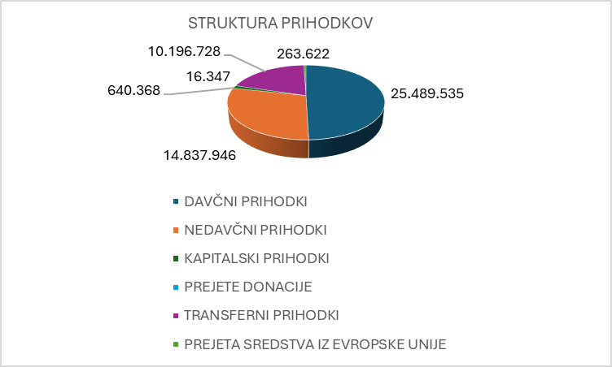

Odhodki

Skupni odhodki so v letu 2023 znašali 53,125 mio EUR oziroma 84,8 % glede na plan. Realizacija tekočih odhodkov je bila v primerjavi s predhodnim letom višja za 9,87 %, realizacija tekočih transferov pa za 7,28 %. Realizacija investicijskih odhodkov je bila višja za 20,72 %, realizacija investicijskih transferov pa za 15,57 %.

V spodnjem grafikonu je prikazana primerjava realiziranih odhodkov v letu 2023 v primerjavi z letoma 2022 in 2021.

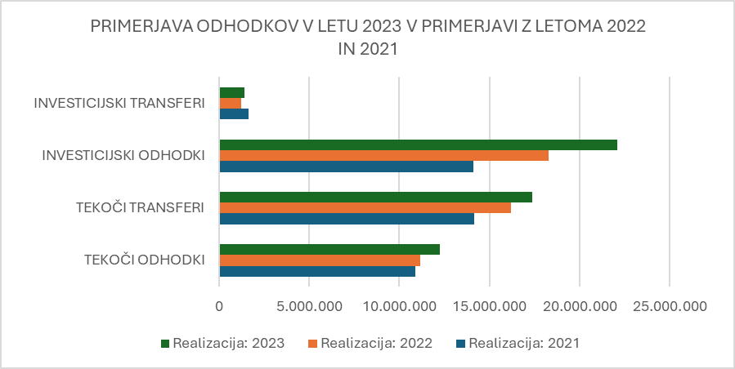

Če povzamemo odhodkovno stran: Realizirani tekoči odhodki so v letu 2023 predstavljali 23,04 % vseh odhodkov, tekoči transferi zavodom, društvom, neprofitnim organizacijam in javnim podjetjem so predstavljali 32,7 % vseh odhodkov. Investicijam je bilo namenjenih 41,55 % vseh odhodkov ter investicijskim transferom 11,71 % vseh odhodkov.

Realizacija odhodkov po namenih je prikazana v naslednjem grafikonu.

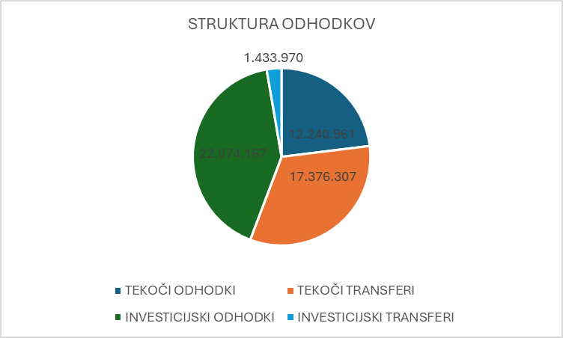

Proračunski primanjkljaj je znašal 1,68 mio EUR, kar pomeni, da je bilo več odhodkov kot prihodkov.

V bilanci B: računu finančnih terjatev in naložb je razvidno povečanje namenskega premoženja v Javni sklad malega gospodarstva Goriške in Stanovanjski sklad Mestne občine Nova Gorica v višini 644 tisoč EUR.
V bilanci C: računu financiranja je razvidno, da se je MONG v letu 2023 zadolžila za 5,77 mio EUR. V tej višini je vključen tudi likvidnostni kredit v višini 1,477 mio EUR, ki smo ga v letošnjem letu že odplačali. Prenos odplačila namenskega likvidnostnega kredita v novo proračunsko leto je bilo mogoče, ker smo za to dobili soglasje Ministrstva za finance.

Odplačilo domačega dolgoročnega dolga je v letu 2023 znašalo 2,77 mio EUR.

Stanje zadolženosti prebivalstva MONG je podana v naslednji tabeli:
 | 2022 | 2023
 | stanje na koncu obdobja | vsota črpanj | vsota odplačil | stanje na koncu obdobja
I. Skupni dolg (1+2) | 17.798.348 | 10.608.800 | 6.262.277 | 22.144.871
1. Dolg občine (a+b+c) | 17.798.200 | 9.100.000 | 6.119.009 | 20.779.191
a) posojila | 17.755.778 | 9.100.000 | 6.101.426 | 20.754.352
dolgoročni | 17.755.778 | 6.600.000 | 4.916.285 | 19.439.492
kratkoročni | 0 | 2.500.000 | 1.185.140 | 1.314.860
b) leasingi | 0 | 0 | 0 | 0
c) jamstva | 42.423 | 0 | 17.584 | 24.839
2. Dolg pravnih oseb javnega sektorja na ravni občine (a+b+c+č) | 148 | 1.508.800 | 143.268 | 1.365.680
a) posojila | 0 | 1.508.800 | 143.120 | 1.365.680
dolgoročni | 0 | 1.488.800 | 123.120 | 1.365.680
kratkoročni | 0 | 20.000 | 20.000 | 0
b) leasingi | 0 | 0 | 0 | 0
b) jamstva | 0 | 0 | 0 | 0
č) blagovni krediti | 148 | 0 | 148 | 0
II. Število prebivalcev (na dan 1.1.) | 31.008 | / | / | 30.864
III. Dolg na prebivalca (I./II.) | 574 | / | / | 717

POSEBNI DEL PRORAČUNA

Največ sredstev smo v letu 2023 namenili področju izobraževanja, in sicer 8,695 mio EUR. Od tega se je največ sredstev namenilo za dejavnost javnih vrtcev v višini 4,45 mio EUR ter za delovanje osnovnih šol v višini 1,22 mio EUR.

Glede na višino porabljenih sredstev po področjih proračunske porabe je na drugem mestu področje kulture, športa in nevladnih organizacij za kar smo namenili 8,44 mio EUR. Največ sredstev znotraj področja se je namenilo izvedbi investicije Revitalizacija Rafutskega parka z ureditvijo dostopa in sicer 2,17 mio EUR. Višina zneska za financiranje delovanja Javnega zavoda za šport Nova Gorica je znašala 584 tisoč EUR. Za financiranje materialnih stroškov javnega zavoda za šport se je namenilo 581 tisoč EUR.

Poraba proračunskih sredstev po programski klasifikaciji po posameznih področjih je v sumarnem znesku prikazana v spodnji tabeli:

PK | Opis | R 2021 | R 2022 | R 2023
01 | POLITIČNI SISTEM | 368.049 | 400.577 | 411.638
02 | EKONOMSKA IN FISKALNA ADMINISTRACIJA | 205.583 | 303.556 | 157.019
03 | ZUNANJA POLITIKA IN MEDNARODNA POMOČ | 264.301 | 99.720 | 160.051
04 | SKUPNE ADMINISTRATIVNE SLUŽBE IN SPLOŠNE JAVNE STORITVE | 1.058.440 | 4.337.076 | 1.138.632
06 | LOKALNA SAMOUPRAVA | 4.700.124 | 5.491.686 | 4.920.404
07 | OBRAMBA IN UKREPI OB IZREDNIH DOGODKIH | 2.178.783 | 1.713.151 | 2.013.485
08 | NOTRANJE ZADEVE IN VARNOST | 2.263 | 4.429 | 15.300
10 | TRG DELA IN DELOVNI POGOJI | 85.340 | 68.532 | 94.720
11 | KMETIJSTVO, GOZDARSTVO IN RIBIŠTVO | 504.489 | 504.876 | 763.363
12 | PRIDOBIVANJE IN DISTRIBUCIJA ENERGETSKIH SUROVIN | 317.122 | 364.936 | 254.627
13 | PROMET, PROMETNA INFRASTRUKTURA IN KOMUNIKACIJE | 4.970.539 | 4.193.791 | 6.889.582
14 | GOSPODARSTVO | 1.012.501 | 913.908 | 993.080
15 | VAROVANJE OKOLJA IN NARAVNE DEDIŠČINE | 1.547.585 | 2.152.158 | 5.327.985
16 | PROSTORSKO PLANIRANJE IN STAN. KOM. DEJAVNOST | 3.911.542 | 5.074.576 | 4.796.659
17 | ZDRAVSTVENO VARSTVO | 458.456 | 84.896 | 5.098.188
18 | KULTURA, ŠPORT IN NEVLADNE ORGANIZACIJE | 9.032.050 | 7.128.701 | 8.440.876
19 | IZOBRAŽEVANJE | 7.590.584 | 11.666.920 | 8.695.970
20 | SOCIALNO VARSTVO | 2.161.091 | 1.922.393 | 2.009.781
22 | SERVISIRANJE JAVNEGA DOLGA | 58.989 | 93.599 | 672.107
23 | INTERVENCIJSKI PROGRAMI IN OBVEZNOSTI | 364.665 | 344.082 | 271.939

Investicijski odhodki in investicijski transferi:

V naslednjem grafikonu je prikazano koliko sredstev se je v letu 2023 porabilo skupno za investicije po področjih porabe.

Največ sredstev se je porabilo na področju Zdravstvenega varstva, in sicer v celoti za investicijo v Zdravstveni dom Nova Gorica.

Po višini porabljenih investicijskih sredstev je na drugem mestu področje Varovanje okolja in naravne dediščine. Največ sredstev znotraj področja se je namenilo projektu Odvajanje in čiščenje odpadne vode v porečju Soče - Aglomeracija Kromberk, in sicer 2,847 mio EUR.

Sledi področje Prometa, prometne infrastrukture in komunikacij. Projektu Vzpostavljanje povezanega kolesarskega omrežja Nove Gorice se je v letu 2023 namenilo 2,861 mio EUR.

Znotraj področja Kulture, športa in nevladnih organizacij se je največ sredstev namenilo projektu Revitalizacija Rafutskega parka z ureditvijo dostopa, in sicer v višini 2,173 mio EUR.

Poraba investicijskih sredstev po področju programske klasifikacije je prikazana v naslednjem grafikonu.

Tekoči odhodki in tekoči transferi:

Poraba tekočih izdatkov po programski klasifikaciji je sledeča: največ sredstev se je namenilo področju Izobraževanja. Največ sredstev znotraj področja se je namenilo dejavnosti javnih vrtcev v Mestni občini Nova Gorica, in sicer v višini 4,49 mio EUR. Dejavnosti osnovnih šol se je namenilo 1,22 mio EUR.

Sledi področje Kulture, športa in nevladnih organizacij, na tretjem mestu je področje lokalne samouprave. Izdatki so posebej obrazloženi po posameznih proračunskih postavkah.

Tekoči izdatki in transferji so po posameznih področjih v sumarnem znesku prikazani v naslednjem grafikonu:

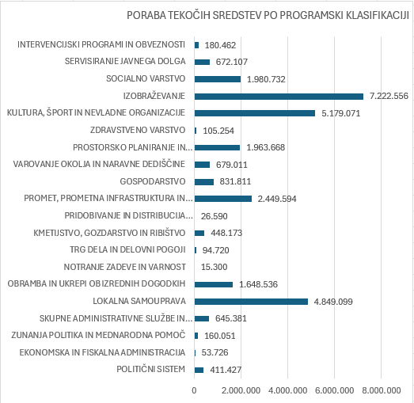

OSTALI DOGODKI V LETU 2023

Župan je opravil nekaj prerazporeditev med proračunskimi postavkami, ki so razvidne v prilogi predloga zaključnega računa. Med letom je župan iz proračunske rezervacije prerazporedil 99.639 EUR.

Neporabljena namenska sredstva so na dan 31.12.2023 znašala 3,20 mio EUR. Od tega je največji obseg le teh iz naslova najemnine infrastrukture v vodovodne in kanalizacijske ter čistilne sisteme v višini 2,02 mio EUR ter takse iz naslova odvajanja odpadnih voda v višini 739 tisoč EUR.

Ostala neporabljena namenska sredstva so sledeča:
- koncesijske dajatve za divjad v višini 18,7 tisoč EUR,
- pristojbina za vzdrževanje gozdnih cest v višini 58,4 tisoč EUR,
- koncesijska dajatev za posek gozdov v višini 368,3 tisoč EUR.

Proračunski sklad rezerve za odpravo posledic naravnih nesreč je na zadnji dan v letu 2023 znašal 106 tisoč EUR. Velik del sredstev rezerve se je v letu 2023 porabilo za stroške odprave posledic neurja v Mestni občini Nova Gorica, dne 24. in 25. julija 2023 ter sanacijo zemeljskega plazu ob močnem deževju (Potok do naselja Tabor Dornberk).

Sprememb neposrednih uporabnikov med letom ni bilo in prav tako ni bilo izdanih, unovčenih oz. izterjanih regresnih zahtevkov iz naslova poroštev.
Neplačane obveznosti iz leta 2023, ki bremenijo leto 2024, z dospelostjo v letu 2024 znašajo 5,66 mio EUR. Zapadlih računov na dan 31.12.2023 ni bilo, saj smo vse zapadle obveznosti poravnali pravočasno. Med letom ne beležimo vključitve novih obveznosti skladno z 41. členom ZJF. V letu 2023 ne beležimo izdanih in unovčenih poroštev ter izterjanih regresnih zahtevkov iz naslova poroštev.

Mestna občina Nova Gorica izkazuje na dan 31.12.2023 kratkoročne terjatve ter zaloge v višini 3,38 mio EUR. Višina zapadlih terjatev na dan 31.12.2023 znaša 139 tisoč EUR. Kratkoročne terjatve do kupcev znašajo 1,01 mio EUR. Terjatve do zavezancev za nedavčne prihodke znašajo 600 tisoč EUR, od tega je največ nezapadlih terjatev iz naslova koncesijske dajatve od posebnih iger na srečo v višini 433 tisoč EUR.

Zaključni račun je pripravljen v skladu z veljavno zakonodajo in prikazuje dejansko realizacijo proračuna v preteklem letu, zato njegove vsebinske spremembe niso mogoče.

Mestnemu svetu Mestne občine Nova Gorica predlagamo, da obravnava predlog Zaključnega računa proračuna Mestne občine Nova Gorica za leto 2023 in ga po obravnavi sprejme.

Samo Turel
ŽUPAN

Pripravila:
Mateja Mislej
Vodja finančno-računovodske službe

